홈페이지 수정사항
- 렌딩페이지
- 계절 및 이벤트 상황에 따라 디자인 변경을(예. 눈내리는 크리스마스) 자유롭게 사용할수있도록 만들어주세요.
- 디자인 변경이 가능하도록 만들어주세요.
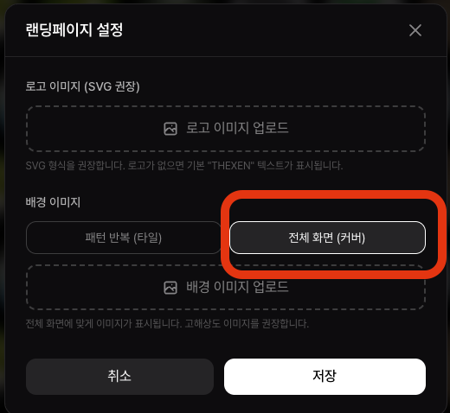
- 전체화면(커버)에 사진 업로드가 안됩니다.

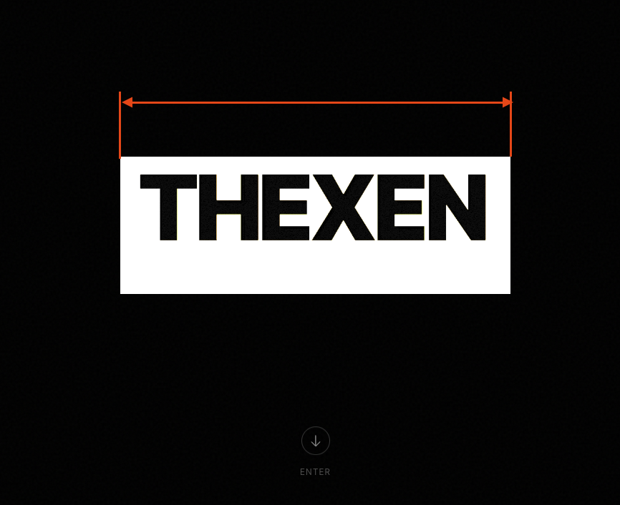
- 로고이미지 업로드해보니 크기가 좀 작습니다.
사이즈를 지금보다 30%정도 키워주세요
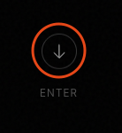
- 바탕색을 흰색으로 했더니 “화살표와 텍스트(ENTER)”가 안보입니다.
화살표는 원형 그림파일로 저희가 변경가능하도록 해주시고 지금처럼 움직이게 해주세요. “ENTER는 지금처럼 유지되면 될것 같습니다.

- 포트폴리오페이지
- 원형아이콘
- 설명을 잘못했습니다. 커서가 위치한 원형아이콘만 빨간색 크기로 키우기. (수정하면서 이전에 주변이 같이 커지던게 없어졌습니다. 원래대로 같이 커지게 해주세요.)이미지 깨지는(흐릿한) 부분 확인해주세요.

- 그림자 넣어주기
테두리 주변 5시 방향으로 그림자를 넣어주세요

- 테두리 얇게 줄이기
이미지 주변을 얇은 선으로 밝게 처리하거나 투명으로 처리하여 선처럼 보이게 가능할까요? 안된다면 흰색선으로 지금보다 얇게 처리해주세요.

- 배경
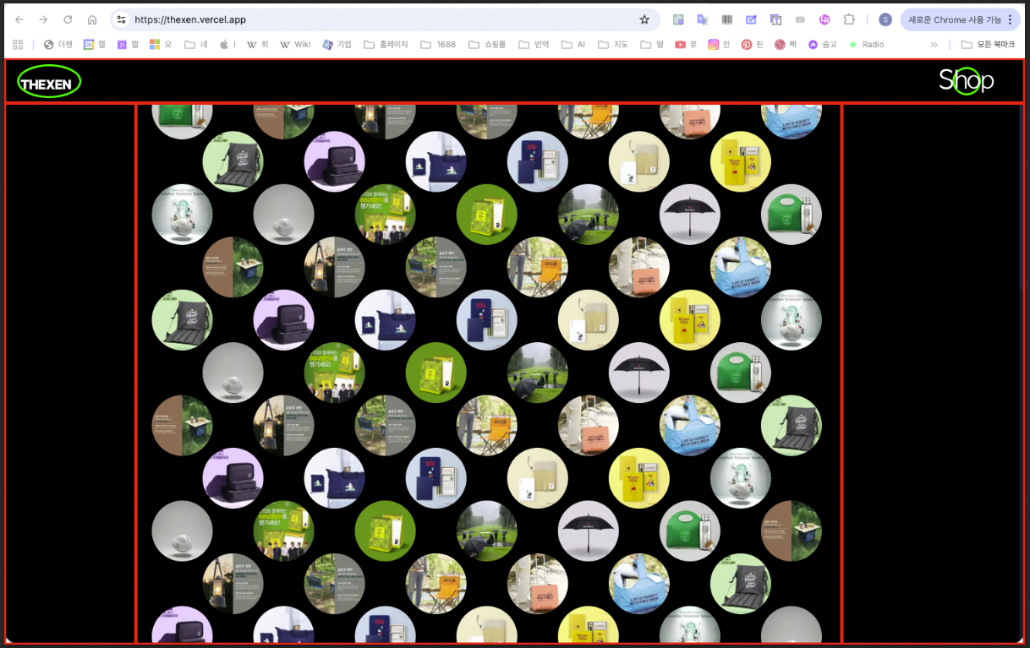
- 블랙배경의 칼라를 변경할 수 있도록해주세요

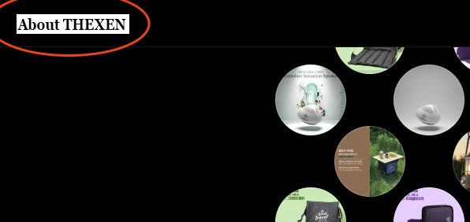
- 좌측 위 빨간 부분
- THEXEN상호 클릭시 포트폴리오 상세페이지처럼 구현해주세요.(회사정보를 이쪽에서 보여줄려고 합니다)
- 팝업의 형태가 페이지를 넘길 수 있도록 상세페이지와 똑같이 해주세요.
- 그림파일로 저희가 변경 가능하도록 해주세요

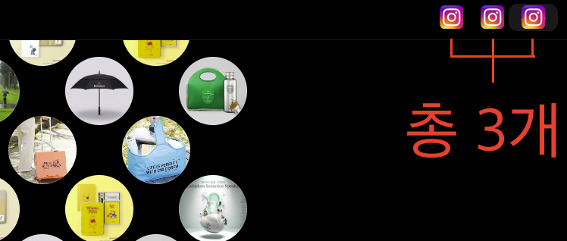
- 우측 위 연두색 단추1개
특정 링크를 삽입할 용도로 만들고 싶습니다.
그림파일로 저희가 변경 가능하도록 해주세요. 총 3개의 외부링크를 넣고 싶습니다.

- 포트폴리오 페이지에셔 시즌효과는 원형아이콘 영역을 제외하고 양옆에만 적용되도록 해주세요.

- 마우스가 5분간 움직임이 없을때 메인페이지로 넘어갑니다.

- 상세페이지
- 상세페이지 모습
- 좌우 이동 아이콘을 넣어주세요.
- 키보드의 좌(←), 우(→) 방향키를 눌렀을 때도 이미지가 넘어가도록 구현해주세요
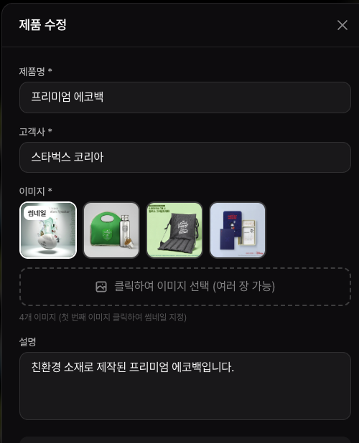
- 상세페이지에서 유튜브/비디오 영상 재생이 가능하게 해주세요
현재 링크 입력창이 안 보입니다.
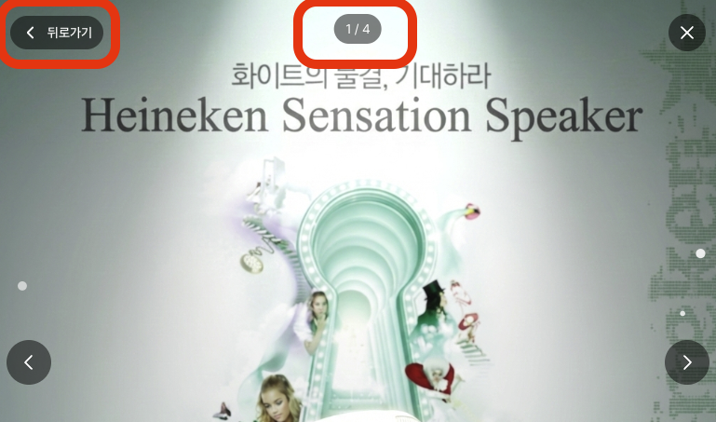
- 빨간 부분은 삭제해주세요.
- 기타
- 마우스가 5분간 움직임이 없을때 메인페이지로 넘어갑니다.

